Внутреннее строение стебля

Снаружи молодые стебли покрыты кожицей, которая с возрастом растения замещается пробкой, состоящей из мертвых клеток, заполненных воздухом.
Кожица и пробка образованы покровными тканями и выполняют защитную функцию.
В кожице стебля находятся чечевички -это крупные отверстия, через которые осуществляется газообмен.
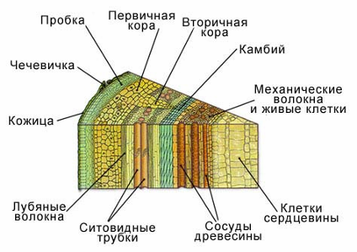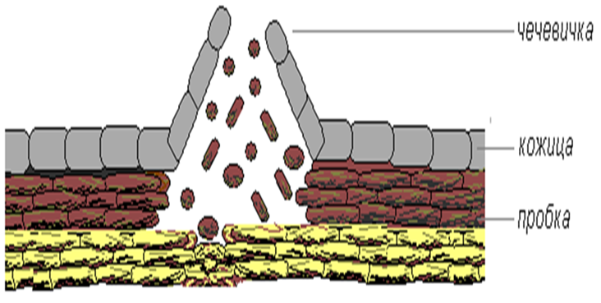
Луб-внутренний слой коры.
Луб состоит из ситовидных трубок, клеток-спутниц, лубяных волокон, а также клеток основной ткани.
Ситовидные трубки- образованы клетками проводящей ткани, по которым перемещаются органические вещества. Состоят из вытянутых живых клеток, стенки которых пронизаны отверстиями, как сито (отсюда название). Так как ядра клеток ситовидных трубок разрушены, их жизнедеятельность обеспечивают клетки-спутницы.
Лубяные волокна – вытянутые длинные клетки механической ткани с разрушенными органоидами и одревесневевшими (затвердевшими) стенками. Обеспечивают твердость и прочность.
Камбий.
Камбий-тонкий слой образовательной ткани, в котором клетки делятся и растут в толщину. В результате образуются клетки луба (снаружи) и клетки древесины (внутри). С помощью камбия происходит рост стебля в толщину.
Древесина.
Древесина-основная часть стебля. Состоит из:
-сосудов (проводящих воду и растворенные мин. Вещества)
-древесных волокон (обеспечивают прочность)
-клеток основной ткани.
Клетки древесины образуют годичное кольцо-показатель возраста и условий жизни растения.
По числу годичных колец можно определить его возраст, по толщине -условия обитания (например, если кольца узкие, это говорит о недостатке влаги, света и питательных веществ)

Сердцевина.
Сердцевина-это рыхлый слой крупных клеток, в котором откладывается запас питательных веществ. Состоит из клеток основной ткани. От сердцевины через древесину и луб отходят сердцевидные лучи: они так же представлены клетками основной ткани и выполняют запасающую и проводящую функции.

Стебли однодольных и двудольных растений.
(А) У однодольных растений стебель не одревесневает, механические ткани стебля развиты слабо, камбий отсутствует, в результате чего клетки не растут в толщину .
(Б) Стебли двудольных растений имеют хорошо развитые механические ткани, в составе стебля имеется камбий, в результате чего стебель хорошо растет в толщину.



